Седьмая неделя. Тема недели "ПДД"

Родителям рекомендуется:
Беседа с детьми:
Девочки и мальчики,
Все, без исключения,
Изучайте правила
Дорожного движения!
Ребята, сегодня у нас в гостях Незнайка. Давайте расскажем ему машинах и для чего они нужны! «Транспорт на улицах города». Учить детей классифицировать транспорт по назначению (дать элементарные понятия о видах машин и их предназначении).
Ситуативные разговоры.
Помогает с давних пор
Детям, друг наш, светофор
Объяснит без напряженья
Детям правила движенья.
Какие цвета есть в светофоре? На какаой цвет светофора надо стоять на месте? А на какой можно переходить дорогу ?....
Игра «Рисование по манке (муке)» -Развитие точности движения пальцев, воображение мышления, ориентировки на плоскости, проекции.
Пальчиковая гимнастика «Машина»
Заведу мою машину
(повороты кистями руки сжатой в кулак, как будто заводим машину)
Би-би-би, налью бензину.
(три раза хлопнуть в ладоши и одновременно топать)
Крепко-крепко руль держу
(имитировать движения водителя)
На педаль ногою жму.
(топать правой ногой)
Рисование «Светофор».
Загадка: На обочинах стоят,
Молча с нами говорят.
Всем готовы помогать.
Главное – их понимать.
Пальчиковая гимнастика «Велосипед»
У него два колеса
(показываем два колеса)
И седло на раме,
(кулачок сверху накрываем ладонью)
Две педали есть внизу
(хлопаем ладошками по воздуху)
Крутят их ногами.
(топаем ножками)

Физминутка «Пешеходы»
Постовой стоит упрямый (Ходьба на месте).
Людям машет: Не ходи! (Движения руками в стороны, вверх, в стороны, вниз)
Здесь машины едут прямо (Руки перед собой)
Пешеход, ты погоди!(Руки в стороны)
Посмотрите: улыбнулся (Руки на пояс, улыбка)
Приглашает нас идти (Шагаем на месте)
Вы, машины, не спешите (Хлопки руками)
Пешехода пропустите! (Прыжки на месте)
Чтение художественной литературы.
Инсценировка рассказа М. Ильина и Е. Сегала «Машины на нашей улице»
Чтение художественной литературы:
А. Барто «Грузовик»

Физкультминутка «Мы — шоферы»
Качу, лечу
Во весь опор (дети шагают)
Я сам-шофер (имитируют управлением рулем)
И сам – мотор (круговые движения плечами)
Нажимаю на педаль (сгибают ногу в колене)
И машина мчится в даль. (бег на месте)
Беседы с детьми:
Дополнить представления детей об улице новыми сведениями, закрепить знания детей о работе светофора, о назначении всех его сигналов, о правилах перехода улиц. Учить определять по сигналу светофора, как нужно действовать. Закрепить знания детей о правилах перехода через дорогу. Познакомить детей с видами пешеходных переходов: наземный – «зебра», подземный – тоннель, надземный. Ввести понятие «пешеход». Объяснить, что для пешеходов существуют свои правила. Знакомить детей с дорожным знаком «Пешеходный переход». Закреплять знания о регулировании с помощью светофора движения транспорта и пешеходов.
Можно заучить стихи, чтобы ребенок лучше усвоил как вести себя на улице.
У любого перекрестка
Нас встречает светофор
И заводит очень просто
С пешеходом разговор:
Cвет зеленый — проходи!
Желтый – лучше подожди!
Если свет зажжется красный –
Значит, двигаться опасно!
Стой! Пускай пройдет трамвай,
наберись терпенья.
Изучай и уважай
Правила движенья.
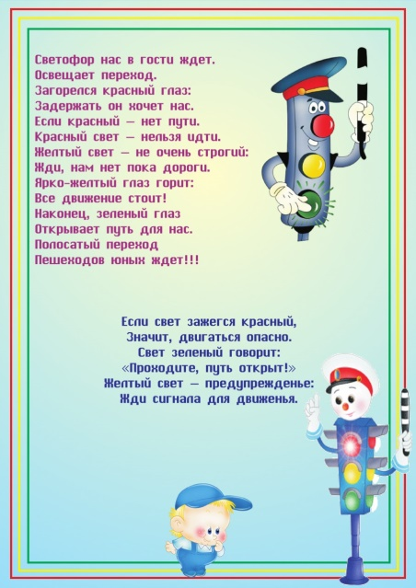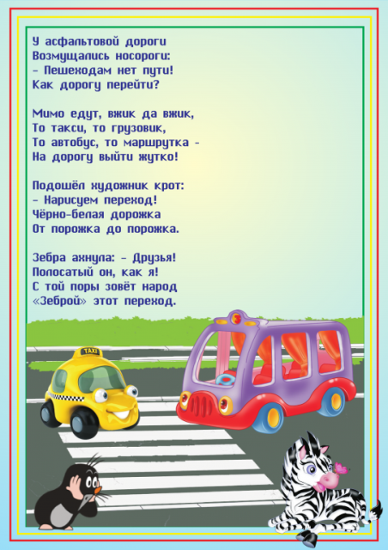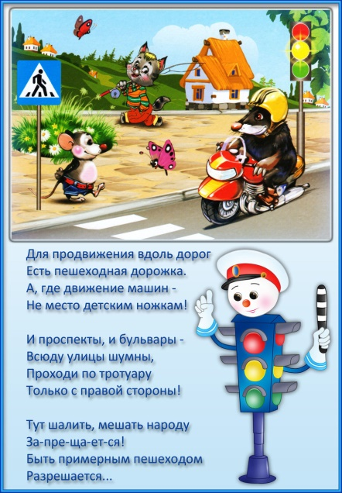
Развивающие игры:
http://улыбка-дс.уярроо.рф/wp-content/uploads/2020/01/12.png
http://900igr.net/up/datai/168430/0008-014-.jpg
https://img.labirint.ru/rcimg/47e12737edc77aad867d3d1e755a1d95/1920x1080/comments_pic/1115/06lablmps1302508242.jpg?1302508242
Подвижные игры:
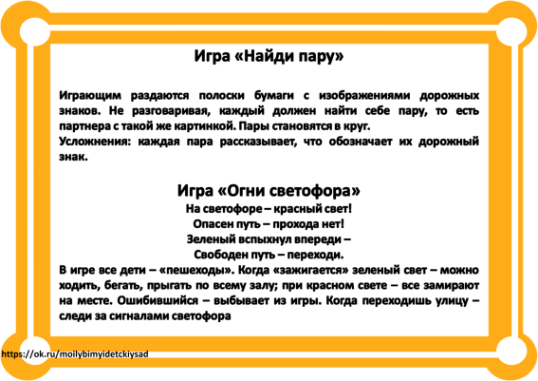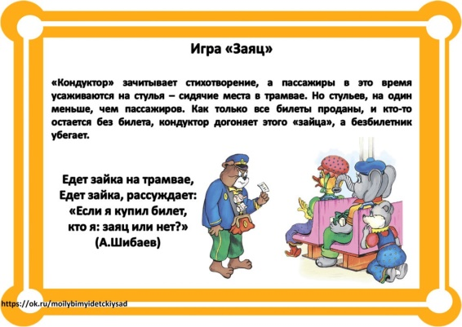
Разноцветная Физкультминутка:
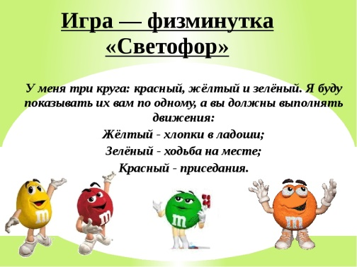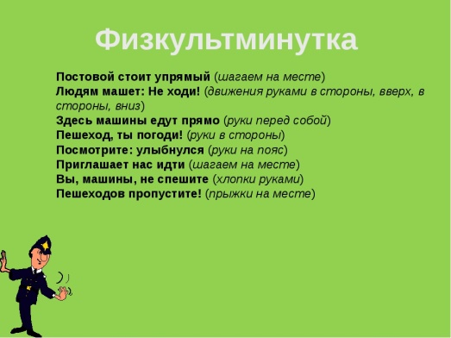
Кукутики.Физкультминутка про светофоры
https://www.youtube.com/watch?v=5EBAfrka25M
Чтение художественной литературы:
Рассказ Н.Носова «Автомобиль», А. Иванов Азбука безопасности - Как неразлучные друзья дорогу переходили., Б. Житков «Светофор», А. Северный «Три чудесных цвета», В. Клименко «Происшествие с игрушками».,
Чтение стихов Я. Пишумов
«Юрка живет на другой стороне».
«Посмотрите, постовой», «Азбука города»
Рассказ по ПДД. «Леший и городская зебра»
Как-то собрался Леший в город, его Баба Яга к себе в гости позвала, она недавно из избушки на курьих ножках в благоустроенную квартиру переехала.
Вышел Леший из леса и растерялся. Нет у него ни ковра-самолета, ни ступы бабы Яги. Как добираться? Подошел к дороге, по которой машины ездят туда-сюда. Не пройти! Стал Леший бегать вдоль дороги, хотел юркнуть между автомобилями, но не тут-то было! Как загудели автомобили! Как завизжали шины! Испугался Леший. Тут видит – знак какой-то стоит. А на нем – изображена кровать.
– О, – обрадовался Леший, – вот тут-то я и отдохну. А то что-то устал. Отдохну и пойду к Бабе Яге.
Сказал так Леший и улегся прямо у знака, ноги на дорогу высунул.Вдруг подходит к Лешему полицейский.
– Вы почему ноги на дорогу высунули? Вы зачем здесь лежите? Так и авария может случиться!
Леший:– Я, конечно, неграмотный, но в картинках разбираюсь. Вот же – кровать. Можно и отдохнуть. Правда, хочу пожаловаться: знак стоит, а кровати-то нет!
Полицейский объясняет:
– Никакая это не кровать. Это знак, который информирует, что неподалеку есть пункт медицинской помощи.
И спрашивает полицейский:
– А куда вы идете? Может, вам помощь нужна?
Леший:
– Баба Яга в гости позвала, да вот дорогу перейти не могу! Эти гудящие не дают проходу!
Полицейский говорит:
– А что же вы «зеброй» не воспользовались, если рядом светофора нет?
Удивился Леший:– Что за зебра? У меня зебры нет! В лесу только ежи да волки и лисицы живут. Ну, может, лося поймаю. А на лосе можно?
Рассмеялся полицейский.
– «Зебра» – это переходный переход, по нему нужно дорогу переходить. И тогда машины уступят путь. А лосей здесь не нужно. Пойдемте, я вам помогу.
Полицейский подвел Лешего к пешеходному переходу и провел по «зебре». Долго удивлялся Леший, что у этой городской «зебры» нет ни копыт, ни хвоста. Полицейский, увидев, что Леший в правилах дорожного движения не разбирается, не понимает в дорожных знаках, проводил его прямо до квартиры Бабы Яги.
Баба Яга дверь открыла, а полицейский ей говорит:
– Вы бы, гражданочка, научили друга правилам дорожного движения, а то ведь неприятности могут быть!
– Научу, – пообещала Баба Яга и подмигнула Лешему:
– Что, познакомился с местной зеброй?
И стал Леший учить правила грамотного пешехода. Теперь он знает их хорошо.
Развивающий мультфильм:
https://www.youtube.com/watch?v=BpSaciKszhQ
Уроки Тетушки Совы-Азбука Безопасности на дороге:
https://www.youtube.com/watch?v=v-rTe0Gl8vU
https://www.youtube.com/watch?v=NkQjf0vBa1M
Смешарики. Азбука безопасности-пешеходные правила.
https://www.youtube.com/watch?v=Kak-XRnT5GI
Анимашки Познавашки.Светофор и правила дорожного движения:
https://www.youtube.com/watch?v=7T1U-ut13PM

Апликация « Светофор»
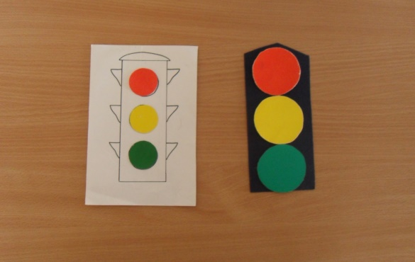

Консультация для родителей. Как уберечь детей-пешеходов от ДТП? (автор - оформитель И. Шелегович).
https://vk.com/club127722071
https://yandex.ru/video/preview/?filmId=9946960802922017787&url=http%3A%2F%2Fvideo.mail.ru%2Fmail%2Ffedorova3868%2F_myvideo%2F277.html&text=%D1%83%D1%80%D0%BE%D0%BA%D0%B8%20%D1%82%D0%B5%D1%82%D1%83%D1%88%D0%BA%D0%B8%20%D1%81%D0%BE%D0%B2%D1%8B%202%20%D1%81%D0%B5%D1%80%D0%B8%D1%8F&path=sharelink
Фотоконкурс #сидимдома
Принимаем участие в акциях:
Интернет акция «Я-ответственный гражданин: я соблюдаю режим самоизоляции!»
#исследуемдома
#домулучше
#сидимдомаизучаемПДД
Дистанционный конкурс «Сказка ложь, да в ней намек»
Онлайн – конкурс «Дорога без опасности»
Дистанционный творческий конкурс поделок «Доброта спасет мир»

